- PANEL FOTOGRAFICO
- Calle 24 de Julio (desde Av. Tumbes hasta Prolongación Tarapacá):
Esta calle presenta deficiencias en su superficie de rodadura ya que presenta hundimientos y existen tramos donde el pavimento ha sido destruido en casi su totalidad.
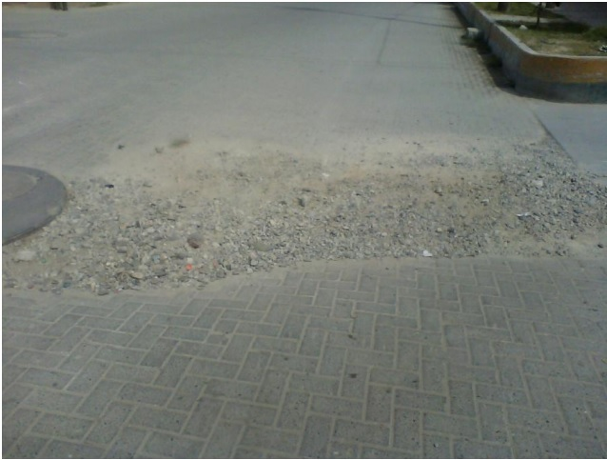
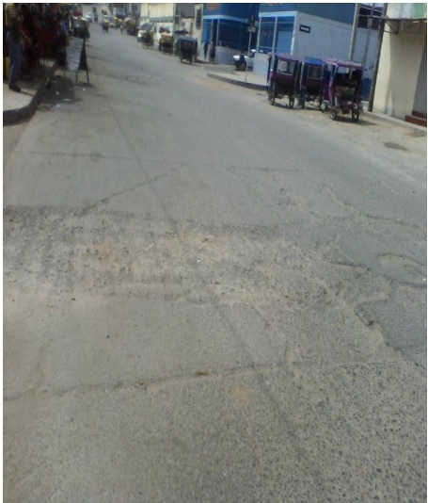

Pavimento hundido Pavimento en mal estado

- Calle 24 de Julio – Segundo tramo (desde Prolongación Tarapacá hasta Tarata):
En este tramo de la calle 24 de julio su superficie de rodadura se encuentra en un buen estado por lo que no será necesario la intervención en este tramo de la calle mencionada.

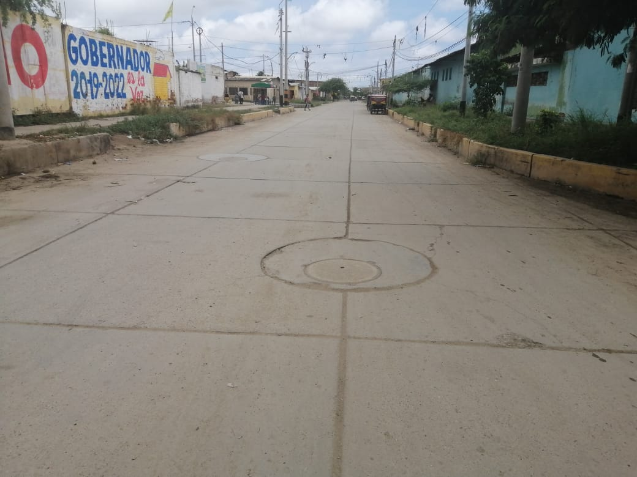
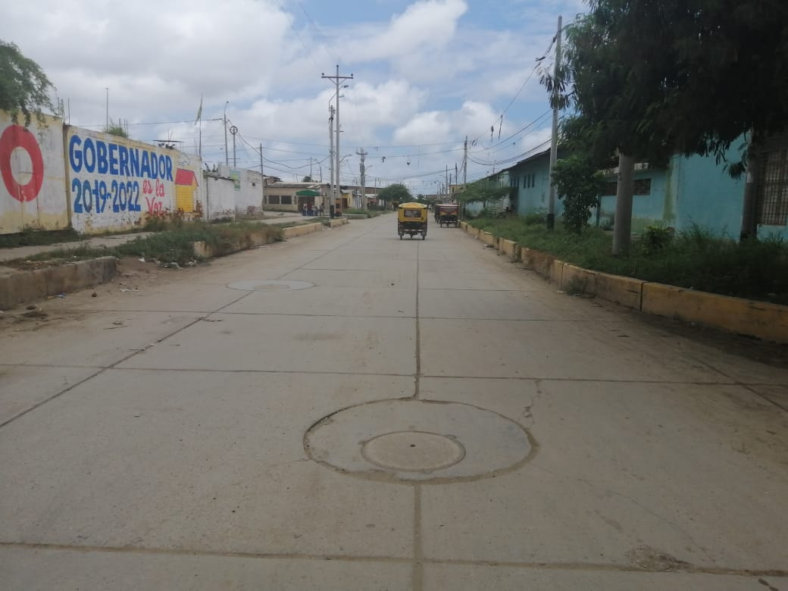

Pavimento en Buen estado Pavimento en Buen estado

- Av. Tarata (desde 24 de Julio hasta Av. Piura):
En todo el tramo de esta avenida su superficie de rodadura de adoquin se encuentra en buen estado por lo que no será necesario la intervención en esta avenida tal como se aprecia en las siguientes fotos, .
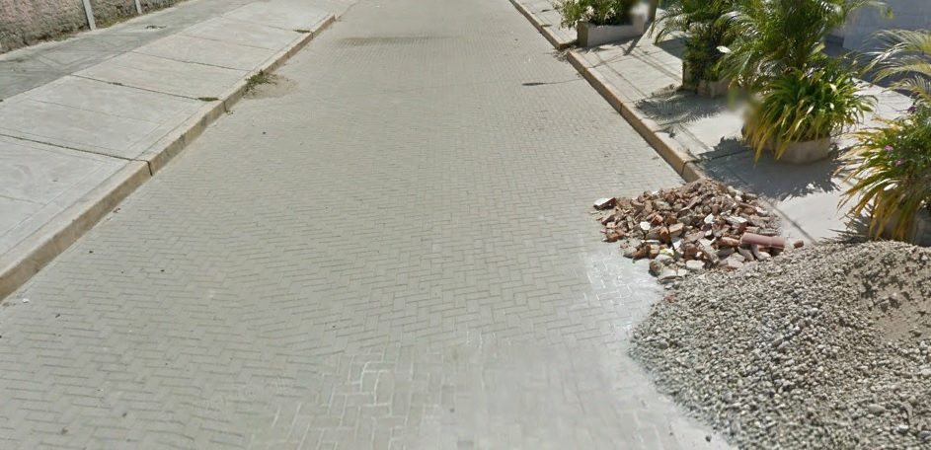
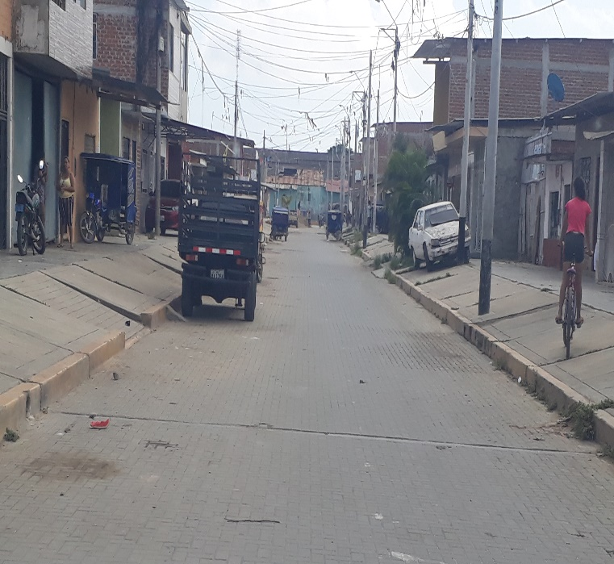

Adoquinado en Buen estado Adoquinado en Buen estado

- Av. Piura (desde Av. Tarata hasta Av. Arica):
Esta Avenida presenta deficiencias desde la progresiva 0+000 hasta la progresiva 0+204 en diferentes paños como se observa en las fotos, Se plantea la rehabilitar de los paños en su totalidad que se encuentran deteriorados, se ha proyecto la colocación de una capa de afirmado preparo para su nivelación y la reposición de pavimento rígido con concreto f’c= 210kg/cm2 e=0.20m.
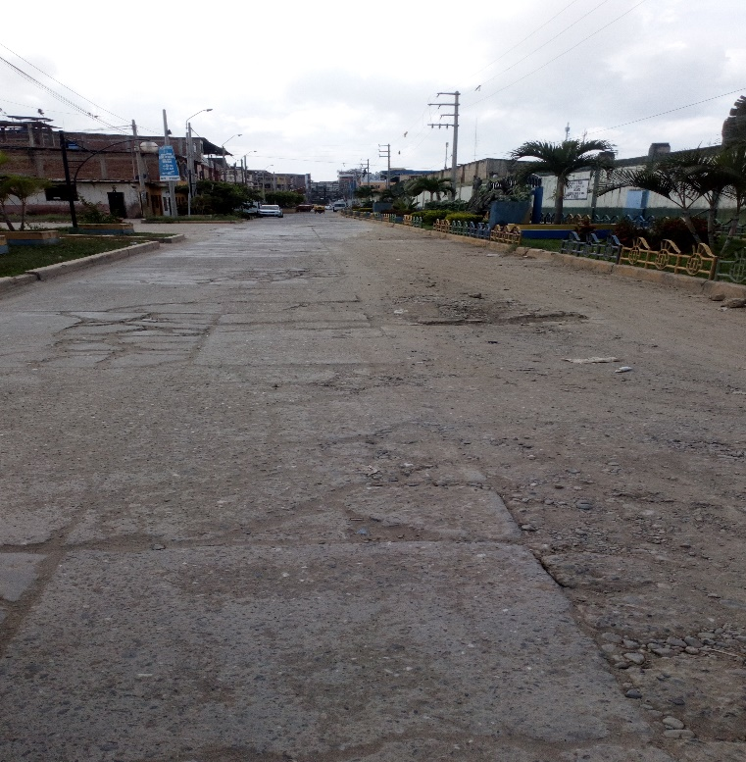
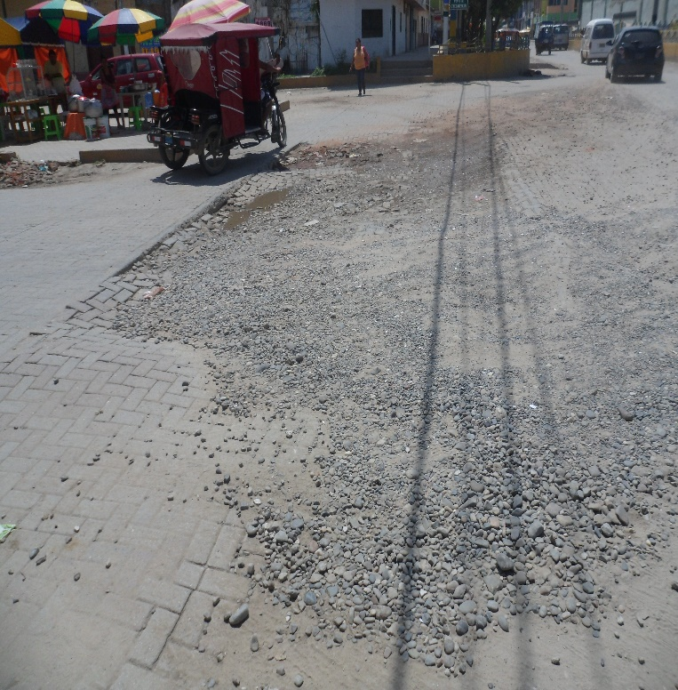

(Pavimento en mal estado) (Pavimento en mal estado)

- Av. Arica (desde 24 de julio hasta Av. Piura):
Esta Avenida presenta deficiencias en su superficie de rodadura (adoquinado) ya que presenta hundimientos y existen tramos donde el adoquín ha sido destruido en su totalidad. El informe técnico por parte del PMIB indica la rehabilitación del adoquín, lo cual presentaría el mismo problema a corto plazo, generando posibles accidentes tanto peatonales como vehiculares, en ese sentido se ha propuesto el cambio general del adoquín de la av. Arica que consta desde la progresiva 0+000 hasta la progresiva 0+694, por una estructura de pavimento rígido e=0.20m con su mejoramiento estructural de acuerdo a lo recomendado al estudio de mecánica de suelos por el sentido de que la napa freática se encuentra superficialmente, como se aprecian en las fotos, cabe señalar que los moradores de dicha avenida han presentado una carta al Gobierno Regional de Tumbes (Ver Anexos) indicando que no desean la rehabilitación del adoquín en dicha avenida ya que generaría los mismo problemas.
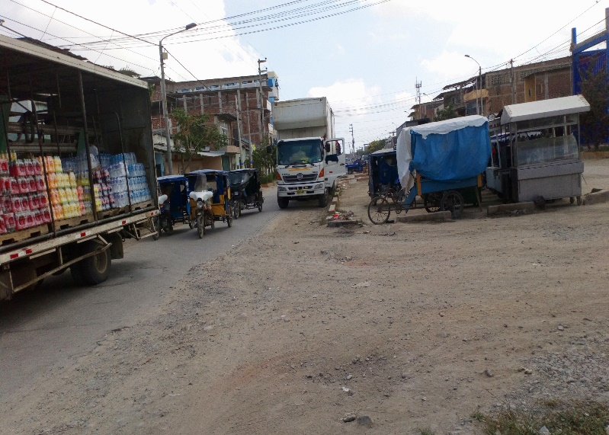
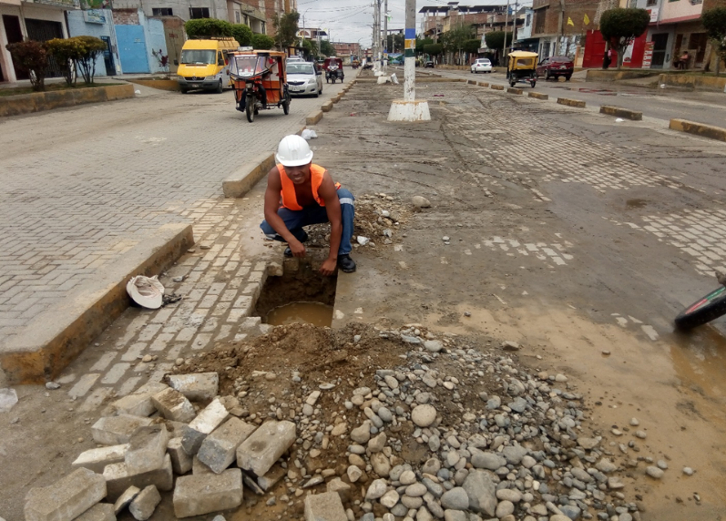

Adoquinado destruido Apreciación de la Napa freática
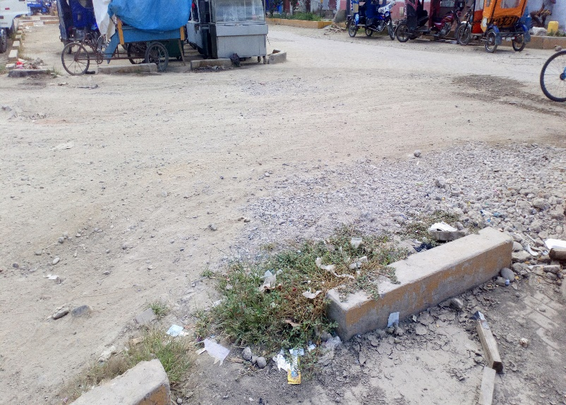
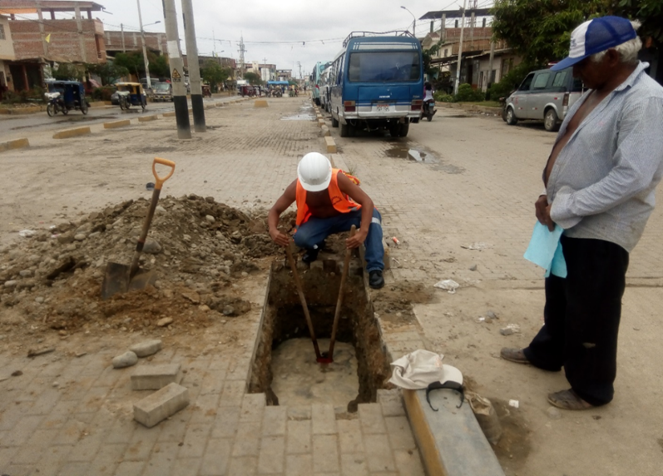

Estudio de Mecánica de Suelos Adoquín en mal estado

- Calle Tarapacá (desde Av. Piura hasta Benavides):
Esta Avenida presenta deficiencias en su superficie de rodadura (adoquinado) ya que presenta hundimientos y existen tramos donde el adoquín ha sido destruido en su totalidad. Se platea la reconstrucción que consta desde la progresiva 0+000 hasta la 0+199, por una estructura de pavimento rígido e=0.20m con su mejoramiento estructural de acuerdo con lo recomendado al estudio de mecánica de suelos y siguiendo lo recomendado por el PMIB.
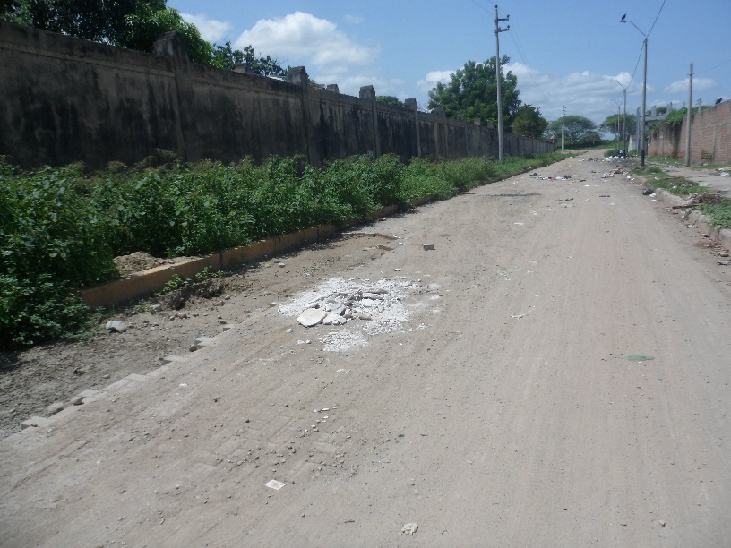
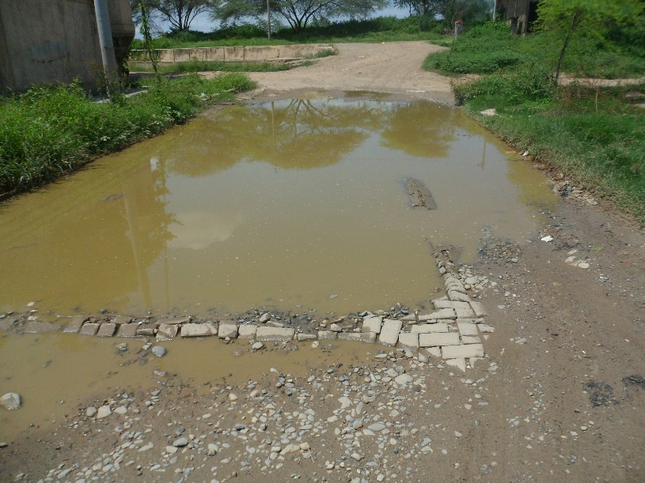

Adoquín deteriorado Adoquín en mal estado

- Prolongación Tarapacá (desde Av. Piura hasta Benavides):
- Esta Avenida presenta deficiencias en su superficie de rodadura (adoquinado) ya que presenta hundimientos y existen tramos donde el adoquín ha sido destruido en su totalidad. Se platea la reconstrucción que consta desde la progresiva 0+000 hasta la 0+453, por una estructura de pavimento rígido e=0.20m con su mejoramiento estructural de acuerdo a lo recomendado al estudio de mecánica de suelos y siguiendo lo recomendado por el PMIB.
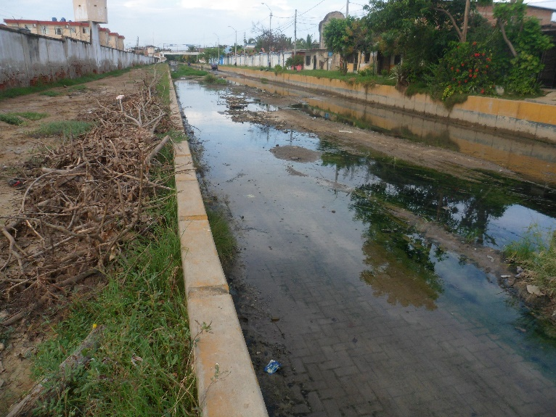
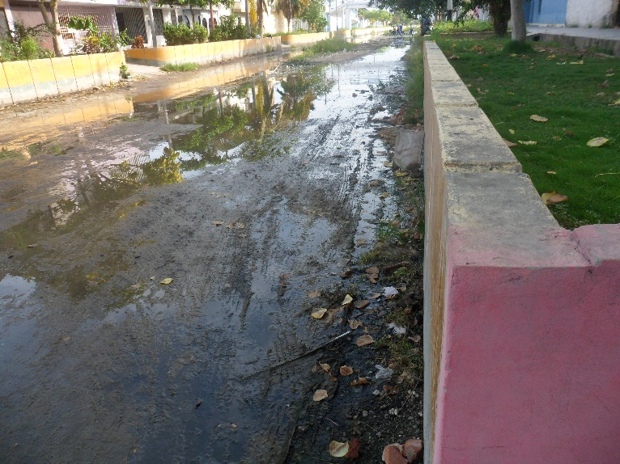

Adoquinado en mal estado Adoquinado en mal estado

